1 | 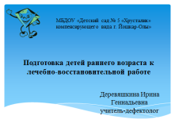 | Подготовка детей раннего возраста к лечебно-восстановительной работе
2 | 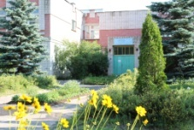  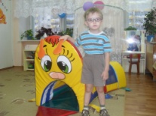  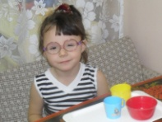  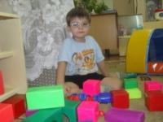  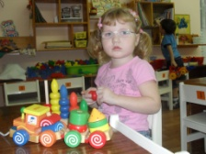 | Обучение и воспитание в нашем детском саду для детей с нарушением зрения направлено на раннюю коррекцию и компенсацию вторичных отклонений в развитии детей, осуществление лечебно - восстановительной работы по исправлению косоглазия и амблиопии, а также успешную подготовку детей к обучению в школе на выпуске из детского сада.  Многие дети, особенно маленькие, недавно поступившие в детский сад не готовы к лечению на медицинских аппаратах. Это зависит от множества факторов, таких как: личностные особенности детей, когнитивные способности, достаточный уровень предметно-практических действий и положительный настрой на лечение.  Чем раньше начнется целенаправленная работа с детьми, тем более полной может оказаться коррекция и компенсация дефекта. Коррекционная работа по устранению дефектов зрения у детей осуществляется в тесной связи с комплексным лечебно – восстановительным процессом на основе максимального сближения медицинских и педагогических средств коррекции, а также при неукоснительном выполнении требований и рекомендаций специалистов родителями.  Работа тифлопедагога с детьми направлена на активизацию зрительных функций: повышение остроты зрения; тренировки сетчатки глаз; развитие глазодвигательных, прослеживающих функций, расширение поля зрения; развитие устойчивой зрительной фиксации (локализации), а так же на развития когнитивных способностей.
3 | 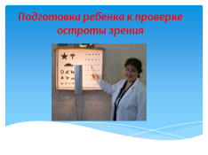 | Подготовка ребенка к проверке остроты зрения.  Первые трудности в лечебно-восстановительной работе могут возникнуть на этапе проверке зрения. Малыши часто не узнают изображения, которые представлены в таблице определения остроты зрения Орловой. Это может быть связано с отсутствием практического опыта узнавания изображений в разных модальностях, с недостаточным объемом знаний об окружающем мире, а также обусловлены несформированностью речевой функции, когда ребенок узнает предмет, но не знает его названия.  Примечание: если ребенок не называет картинки, ему можно предложить их показать из набора таких же картинок, как на таблице: «Найди среди картинок такую же, как у меня, и покажи».
4 | 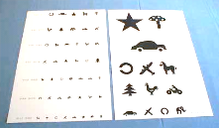  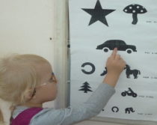  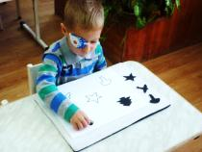  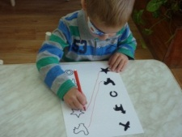 | Упражнения для определения остроты зрения  Цель: учить узнавать предметы в разных модальностях (цветном, контурном, силуэтном). Упражнять в назывании картинок таблицы. Различать, выделять, называть, сравнивать величину размеров. Соотносить цветные, силуэтные и контурные изображения.  Дидактическое упражнение «Назови картинку».  Цель: упражнять в назывании картинок таблицы.  Наглядный материал: дидактическое пособие, на котором изображены картинки, представлены в таблице для проверки зрения.  Ход упражнения: Тифлопедагог предлагаетдетям узнать в силуэтном изображении картинки и назвать картинки. Далее задание усложняется, и педагог просит назвать картинки верхнего ряда, среднего и нижнего ряда.При проведении этого упражнения необходимо уделять внимание речи ребенка, следить, чтобы ребенок правильно и четко произносил название картинок.  Дидактическое упражнение: «Сгруппируй предметы»  Цель: упражнять в умении классифицировать предметы, изображенные в таблице Орловой, по обобщающим признакам: животные, транспорт, игрушки и  Дидактическое упражнение: «Обведи предмет по трафарету (внутреннему)»  Цель: закрепить название предметов, изображенных на таблице Орловой, умение прослеживать контур этих предметов.  Дидактическое упражнение: «Раскрась контурное изображение».  Цель: закрепить умение закрашивать, не выходя за контур предмета, совершенствовать умение узнавать и называть предмет по его силуэтному изображению.  Дидактическая игра: «Наложи силуэтное изображение на контурное».  Цель: учить узнавать предметы в разных модальностях, соотносить силуэтные и контурные изображения.  Наглядный материал: бланк с силуэтными и контурными изображениями игрушек.  Дидактическое упражнение: «Соедини контурное и силуэтное изображения».  Цель: продолжать формировать у детей зрительный образ предметов, изображенных в таблице Орловой.  Дети с высоким уровнем развития выполняют задание по соединению силуэтного и контурного изображения предмета: «Соедини лошадки в контурном и силуэтном изображении»  Дидактическая игра: «Узнай и найди предметы в окружающей обстановке».  Цель: закрепить умение узнавать предметы, изображенные в таблице, среди других предметов.
5 | 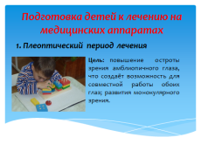 | Подготовка детей к лечению на медицинских аппаратах  По рекомендации врача-офтальмолога коррекционные упражнения проводятся с учетом этапов лечения.  1.Плеоптический период лечения.  Цель: повышение остроты зрения амблиопичного глаза до 0,3-0,4 диоптрий, что создаёт возможность для совместной работы обоих глаз; развития монокулярного зрения.  Метод: прямая окклюзия; При прямой окклюзии (заклейке лучше видящего глаза) ребёнок попадает в положение слабовидящего и находится в стрессовом состоянии, поэтому педагоги, психолог, родители должны поддержать его, объяснить необходимость окклюзии, следить, чтобы ребёнок не снимал ее. Следить за тем, чтобы выключенный из акта зрения глаз не участвовал в выполнении зрительной работы. Необходимо давать ребенку зрительную нагрузку, связанную с различением предметов, деталей для амблиопичного глаза.
6 | 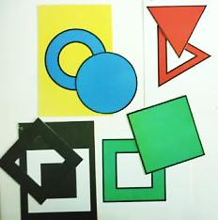  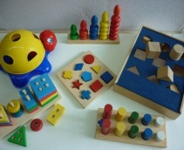  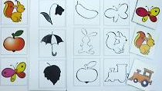 | Пособия для этих упражнений следует подбирать так, чтобы они отвечали и лечебно - офтальмологическим, и педагогическим требованиям.  Самое главное, важно помнить, что дидактические игры и задания для развития зрения подбираются индивидуально для каждого ребенка, в зависимости от состояния зрения и периода восстановительного лечения. Так, например, при высокой степени амблиопии предметы и их изображения даются более крупные, а по мере повышения остроты зрения размеры пособий уменьшаются  В зависимости от рефракции (близорукости или дальнозоркости) система работы по повышению остроты зрения неодинакова. При дальнозоркой рефракции рекомендуется усиленная зрительная нагрузка и применяются пособия и материалы более мелкого размера. При близорукости не допускается зрительная нагрузка и пособия даются крупного размера.  Упражнения по повышению остроты зрения  Примеры заданий и упражнений для повышения остроты зрения в соответствии с рекомендациями Л. А. Григорян.  Острого зрения 0,04.  - Раскрашивание крупных деталей рисунка (4 см) в основные цвета красный, оранжевый, зеленый.  - Обведение контуров крупного рисунка через тонкую бумагу.  - Наклеивание крупных аппликаций (4 см).  - Плетение ковриков из широких полос (3-4 см) ярких цветов.  - Сборка строительных конструкций из крупных деталей.  Острота зрения — 0,05-0,1.  - Раскрашивание более мелких деталей рисунка (2-3 см).  - Выполнение аппликационных работ (2-3 см).  - Плетение ковриков из полос шириной 2 см.  - Работа с конструкторами.  - Рассматривание рисунков крупного размера.  - Игры с мозаикой.  Острота зрения — 0,2-0,3.  - Раскрашивание мелких деталей рисунка.  - Аппликации (размером менее 2 см).  - Плетение ковриков из полос шириной менее 2 см.  - Конструирование из мелких деталей.  - Обнаружение простых ошибок в рисунке (машина без колес).  - Построение рисунков из мозаики.  - Лепка из пластилина на наглядном материале (овощи, фрукты).  - Нанизывание бус диаметром до 1 см на леску.  Острота зрения — О,4 и выше.  - Рисование круга, треугольника, раскрашивание их, обведение контуров  мелких рисунков через тонкую бумагу.  - Наклеивание аппликаций до 1 см.  - Плетение ковриков из полос до 1 см.  - Конструирование из мелких деталей.  - Обнаружение ошибок в рисунке с мелкими деталями (дом без трубы).  - Построение мелких рисунков из мозаики.  - Лепка из пластилина мелких фигур.  - Нанизывание на леску бус размером менее 1 см.
7 | 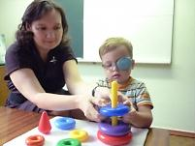  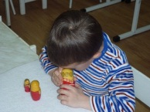  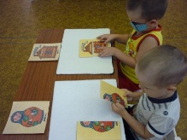  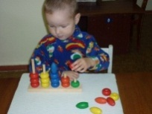  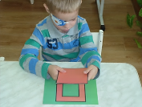  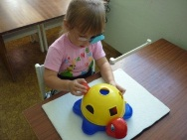  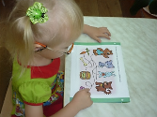 | В период плеоптического лечения детей младшего возраста можно использовать игры с матрешками, пирамидками, игрушками-вкладышами, например игра, “Собери пирамидку”, «Составь матрешку».  Использование игр, в которых дети составляют из частей целое (матрешки, разрезные лото, совмещают по контуру два одинаковых предмета) заставляют детей активно вглядываться, включать все зрительные функции в процесс рассматривания. Активно влияют на развитие остроты зрения игры-лабиринты. Например, на картинке изображены различные животные, от каждого из них отходят линии, дети прослеживают по линиям и в конце линии обнаруживают изображение того, чем питаются животные: коза любит капусту, заяц – морковку и т.д., кто где живет?.  В результате таких упражнений у дошкольников  • формируются представления о цвете, величине и форме;  • развиваются зрительно-двигательные функции глаза;  • прослеживающие функции глаза – фиксация, локализация взора,  • зрительное внимание, память, логическое мышление;  • формируется общая и мелкая моторика кистей рук.
8 | 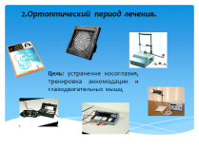 | 2.Ортоптический период лечения.  Цель: устранение косоглазия, тренировка аккомодации и глазодвигательных мышц.  Методы: использование аппаратов.  Дети выполняют упражнения на развитие различительной способности:  • по цвету (цвета и оттенки),  • по форме (различные и сходные),  • по величине (относительно эталону),  • сравнение предметов по признакам,  • рассматривание и узнавание движущихся предметов,  • прослеживание взглядом за движущими предметами (прокатывание мячей, шаров),  • прослеживание пути по дорожкам (лабиринты разной сложности),  • наложение контурных и силуэтных изображений на оригинал;  • все упражнения на развитие зрительно-моторной координации.
9 | 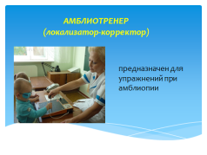 | Аппарат, на котором дети получают первичное лечение - является АМБЛИОТРЕНЕР (локализатор - корректор) - предназначен для упражнений при амблиопии, сочетающих зрительные раздражения со звуковыми.
10 | 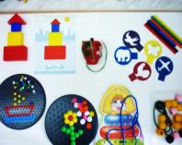  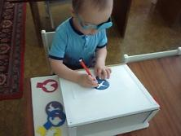  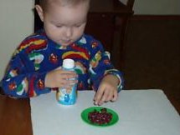 | Подготовка к упражнениям  Цель: учить фиксировать амблиопичным глазом мелкие детали. Развивать зрительное внимание, запоминание. Учить правильно держать стержень аппарата, не допускать ошибок в программе лечения.  Наглядный материал:раскраски, мозаика, цветные палочки, кубики, бусы, горох, шнурки.  Упражнение № 1. «Обводка трафаретов». «Нанизывание колечек на шнурок». «Составь целое». «Лабиринты».  Задание:Педагог раздает детям материал в зависимости от остроты зрения. Объясняет им, что они должны, например, нанизывать бусы на шнурки. (Педагог обращает внимание на то, чтобы получились красивые бусы из бисера для мамы.)  Упражнение № 2. «Обведи по внутреннему контуру».  Задание:Педагог предлагает детям раскраски и карандаши. Дети учатся обводить и раскрашивать карандашами, не выходя за контур рисунка. Они могут заштриховать рисунок по образцу или по замыслу.  Упражнение № 3. «Составь узор из мозаики».  Задание:Педагог обращается к детям с предложением составить узор из мозаики. Мозаика используется разных размеров в зависимости от остроты зрения.  Упражнение № 4. «Бросание гороха в дырочку коробки».  Задание:Дети бросают горох в дырочку коробочки, не дотрагиваясь до нее руками.  Упражнение № 5. «Шнуровка ленты через отверстия».  Задание:Детям предлагаются шнурки и ленты разной ширины в зависимости от остроты зрения для составления узора на панели. Ребенок должен протянуть шнурок через 10-12 отверстий в пластмассовой пластинке, которая имеет различные формы (сапожок, ботинок, четырехугольник). Длительность упражнения 5 - 10 минут 2 раза в день.
11 | 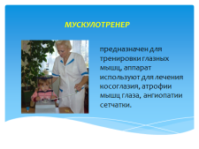 | МУСКУЛОТРЕНЕР - предназначен для тренировки глазных мышц, аппарат используют для лечения косоглазия, атрофии мышц глаза, ангиопатии сетчатки. Суть упражнений заключается в задаче проследить взором за движением объекта (ручки, бабочки, флажка, т.д.), в то время как голова остаётся не подвижной.
12 | 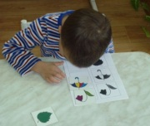  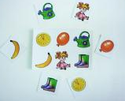  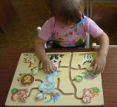 | Подготовка к упражнениям на приборе мускулотренер  Упражнение № 1. «Найди по описанию».  Задание:Педагог раздает детям материал в зависимости от остроты зрения и предлагает узнать предметы или изображения и назвать.  Упражнение № 2. «Найди такую же картинку», «Что изменилось?».  Задание: упражнять в сравнении предметов изображенных на картинке, в нахождении сходства и в отборе одинаковых изображений.  Упражнение № 3. «Лабиринты».  Задание: Педагог показывает лабиринты и прилагает пройти по дрожкам.
13 | 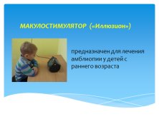 | МАКУЛОСТИМУЛЯТОР («Иллюзион») – предназначен для лечения амблиопии у детей с раннего возраста
14 | 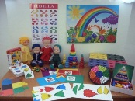  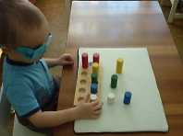  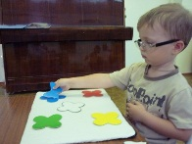 | Подготовка к упражнениям на приборе  Цель: учить различать и называть ахроматические и хроматические цвета, называть белый, черный цвет. Узнавать иразличать предметы в разных модальностях. Рассказывать о порядке выполнения действий, осмысливать и закреплять в слове результат своих действий.  Наглядный материал: Карточки цветового спектра на каждого ребенка. Набор цветных кубиков.  Упражнение № 1. «Покажи кубики белого цвета».  Задание: Дети показывают кубики по одному и называют цвет.  Упражнение № 2. «Найди отличия по цвету».  Задание: Детям предлагается рассмотреть две карточки и найти отличия в них по цвету. Объяснить свои действия.  Примечание: карточки постоянно меняются.  Упражнение № 3. «Подбери по цвету».  Задание: Детям предлагается карточки для классификации предметов по цвету.
15 | 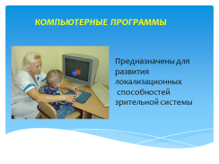 | Кроме применяемых методов коррекционно-восстановительного лечения на аппаратах, а также игр и упражнений, используемых педагогами вне лечения, для детей с косоглазием и амблиопией, используются КОМПЬЮТЕРНЫЕ ПРОГРАММЫ. Компьютерные средства представляют собой дополнительный набор возможностей коррекции зрительных функций ребенка.  Цель: развитие содружественной деятельности глаз при косоглазии; развитие локолизационных способностей зрительной системы;
16 | 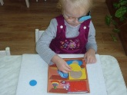  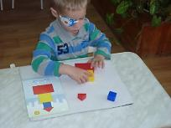  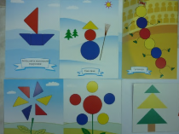 | Упражнения «Тир» и «Погоня» - используется при лечении амблиопии.  Подготовка к упражнениям на компьютере  Цель: учить узнавать, называть и различать круг, квадрат, треугольник. Сравнивать две геометрические фигуры по величине, выражая результаты сравнения словом. Самостоятельно выделять принцип группировки, опираясь на образец.  Наглядный материал: диск с изображением геометрических фигур двух размеров.  Упражнение № 1. «Закрой фишкой геометрическую фигуру».  Задание: Педагог предлагает детям закрыть фишкой все круги большого размера, затем квадраты, затем треугольники. То же самое повторить с геометрическими фигурами маленького размера.  Упражнение № 2. «Составление узора из геометрических фигур».  Задание: педагог показывает детям панно с изображением геометрических фигур и дает задание показать, сколько больших кругов, квадратов, треугольников. То же самое повторить с геометрическими фигурами маленького размера.  Упражнение № 3. «Из каких фигур состоит предмет, назови фигуру».  Задание: Дети рассматривают панно и по образцу составляют узор из геометрических фигур.  Примечание: Задания для детей подбираются с учетом возрастных особенностей детей. Последовательность заданий можно менять.
17 | 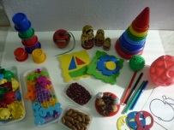  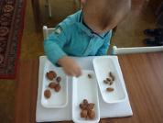  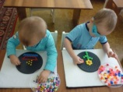  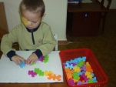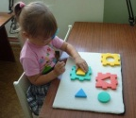 | Упражнения по развитию мелкой моторики рук  Упражнение№ 1. «Лепка из глины или теста фигур».  Упражнение № 2. «Выкладывание узора по образцу».  Упражнение № 3. «Катание между ладошками и пальчиками шарики и палочки разного размера»;  Упражнение № 4. «Перекладывать из одной коробки в другую разные мелкие предметы (бусинки, пуговки, сортировка семян и т.п.) одной рукой или двумя одновременно».  Упражнение № 5. «Рисование, обводка по трафарету».  Упражнение № 6 «Мозаика, конструкторы, вкладыши Монтессори, шнуровка». Данные упражнения направлены на развитие мелкой моторики рук.  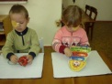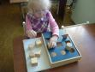
18 | 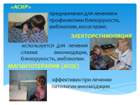 | Аппарат для светоимпульсной стимуляции органа зрения «АСИР» предназначен для лечения и профилактики близорукости, амблиопии, косоглазия.  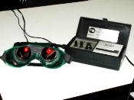  ЭЛЕКТОРСТИМУЛЯЦИЯ (стимуляция дозированным электрическим током низкой интенсивности) используется для лечения спазма аккомодации, близорукости, амблиопии.  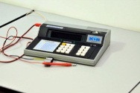  МАГНИТОТЕРАПИЯ (АТОС) (воздействие бегущего реверсивного магнитного поля) эффективен при лечении патологии аккомодации.  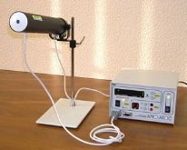
19 | 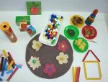  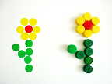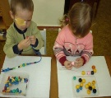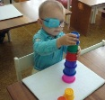 | Подготовка к упражнениям на приборах  Цель: развивать внимание и усидчивость.  Наглядный материал: мозаика, шнуровка, калейдоскоп, сортировка семян,  пирамидки, настольно – печатные игры.
20 | 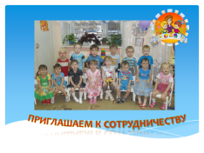 | Говоря о результатах коррекционно - педагогической работы и лечения, хочется отметить, что, у детей повышается острота зрения, улучшается клиническая картина офтальмологического заболевания.  Опираясь на опыт работы с детьми с нарушениями зрения можно сделать несколько рекомендации:  - Ранняя и правильно организованная коррекция позволяет значительно повысить эффективность лечения и добиться стабильныхрезультов. Предаппаратную подготовку следует начинать с раннего дошкольного возраста, предусмотрев для этого серию коррекционно-педагогических упражнений соответствующего характера;  - Важно выполнять все рекомендации врача-офтальмолога;  - Необходимо закреплять результаты плеоптического, ортоптического лечения косоглазия и амблиопии коррекционно-педагогическими играми, упражнениями, входящими в общий комплекс учебно-воспитательной работы дошкольного учреждения.

Деревяшкина И.Г., учитель-дефектолог МБДОУ
«Детский сад № 5 «Хрусталик»
компенстирующего вида г. Йошкар-Олы»

